“Manejo transaccional de información”

Juan Sebastián Díaz Serrano, Sergio Guzmán Mayorga

Iteración 3

Universidad de los Andes, Bogotá, Colombia

{js.diaz, s.guzmanm[}@uniandes.edu.co](mailto:%7d@uniandes.edu.co)

Fecha de presentación: Octubre 29 de 2017

Tabla de contenido

1 Introducción 1

2 Análisis 2

3 Diseño de la aplicación 3

3.1 Impacto de nuevos requerimientos 3

3.2 Modelo relacional 3

3.3 Documentación de cada tabla seguida por de su forma normal 4

3.4 Cambios sustanciales de la Iteración 2 a la Iteración 3 18

3.5 Documentación de la lógica de requerimientos nuevos y transaccionales 18

4 Construcción de la aplicación 22

4.1 RF9 22

4.2 RF10 22

4.3 RF11 22

4.4 RF12 22

4.5 RF13 22

4.6 RF14 22

4.7 RF15 22

4.8 RF16 23

4.9 RF17 23

4.10 RFC7 23

4.11 RFC8 23

4.12 RNF3 23

5 Consideraciones adicionales 24

6 Análisis de resultados 24

6.1 Aprendizajes y logros 24

6.2 Conclusiones 24

7 Bibliografía 24

# Introducción

En el presente documento se presentan los puntos clave para el desarrollo de las actividades planteadas en [1]. Para cumplir con esto, cada sección del presente texto hará referencia a las tareas a cumplir en el documento referenciado, a algunos puntos que pensamos que vale la pena aclarar respecto al uso de requerimientos, o a conclusiones y observaciones que se hayan presentado a lo largo de la iteración. Como se sabe que no se va a ser posible ver todos los diagramas planteados respecto al modelo lógico y conceptual del proyecto, se adjunta en la documentación cada uno de ellos en formato pdf.

# Análisis

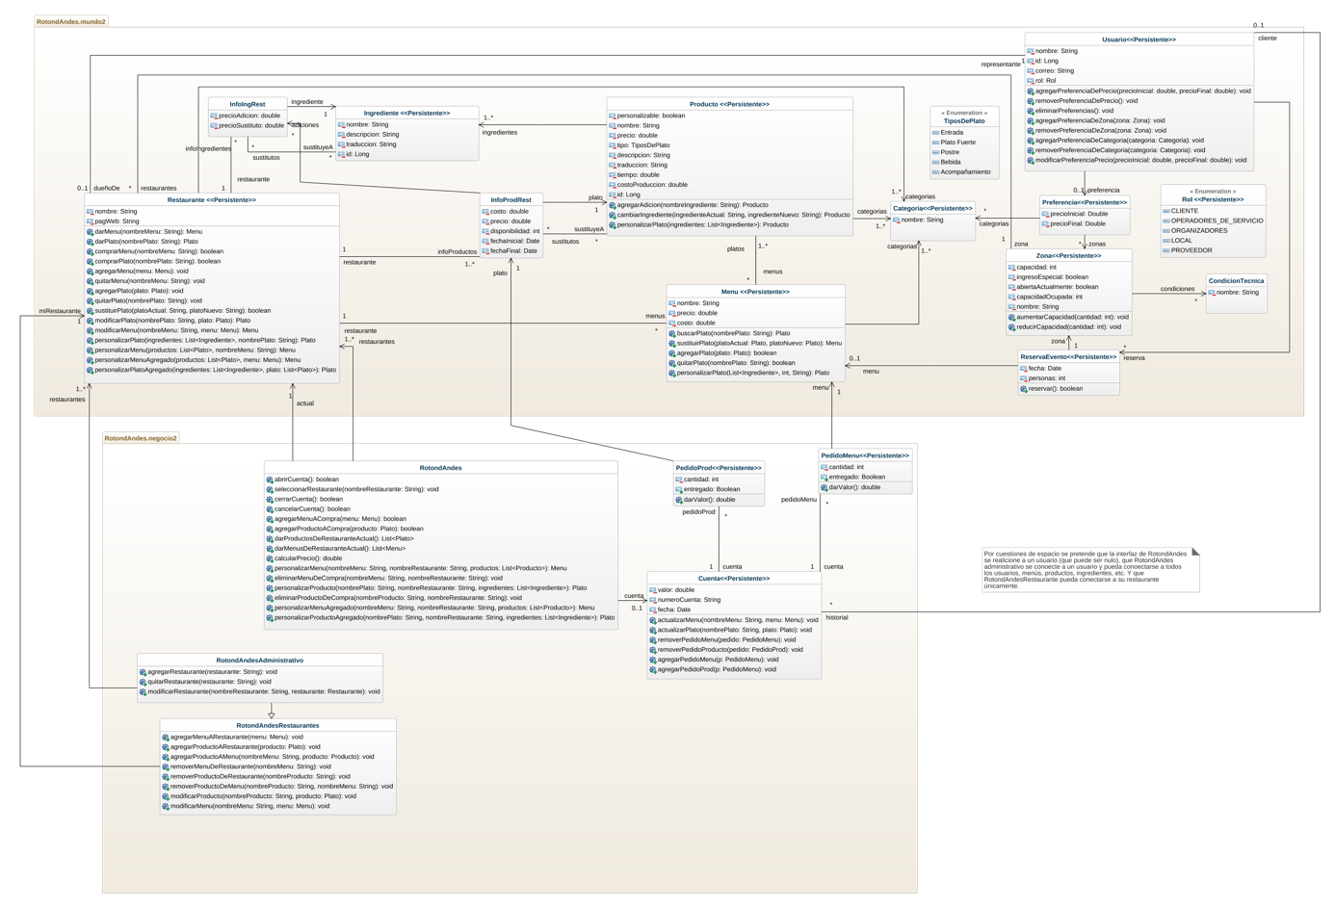

Figura 1. Modelo conceptual de la iteración 2

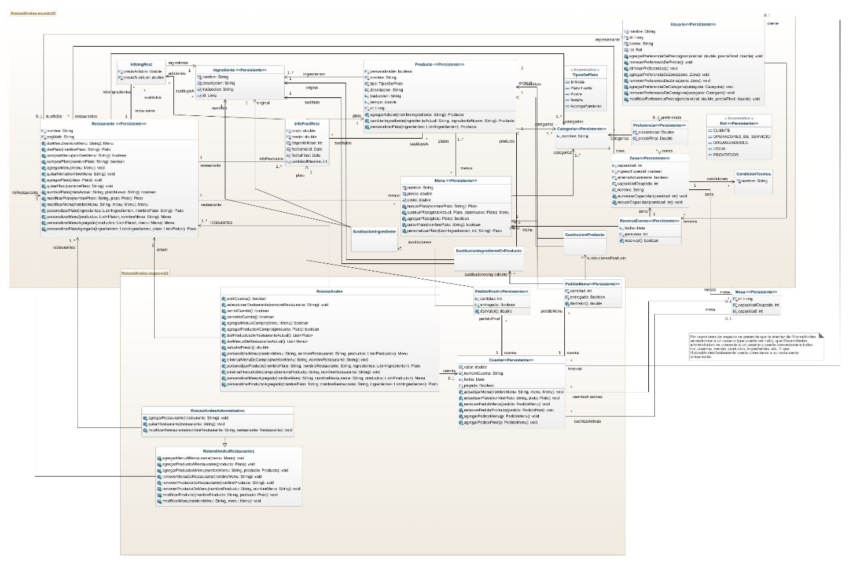

Figura 2.Modelo conceptual de la iteración 3

# Diseño de la aplicación

## Impacto de nuevos requerimientos

Dentro del impacto total de los requerimientos sobre nuestro antiguo modelo se encuentran:

* La necesidad de tener mesas como entidades registradas en cada zona.
* Proveer que cualquier pedido pueda tener sustituciones anexas, que deben persistirse en una base de datos.
* Identificar cuando una cuenta está pagada o no, de forma más eficiente que el hecho de revisar si todos sus productos se entregaron o no.
* La inclusión de que una cuenta puede o no estar asociada a una mesa.

## Modelo relacional



Figura 4. Modelo lógico de la iteración 2

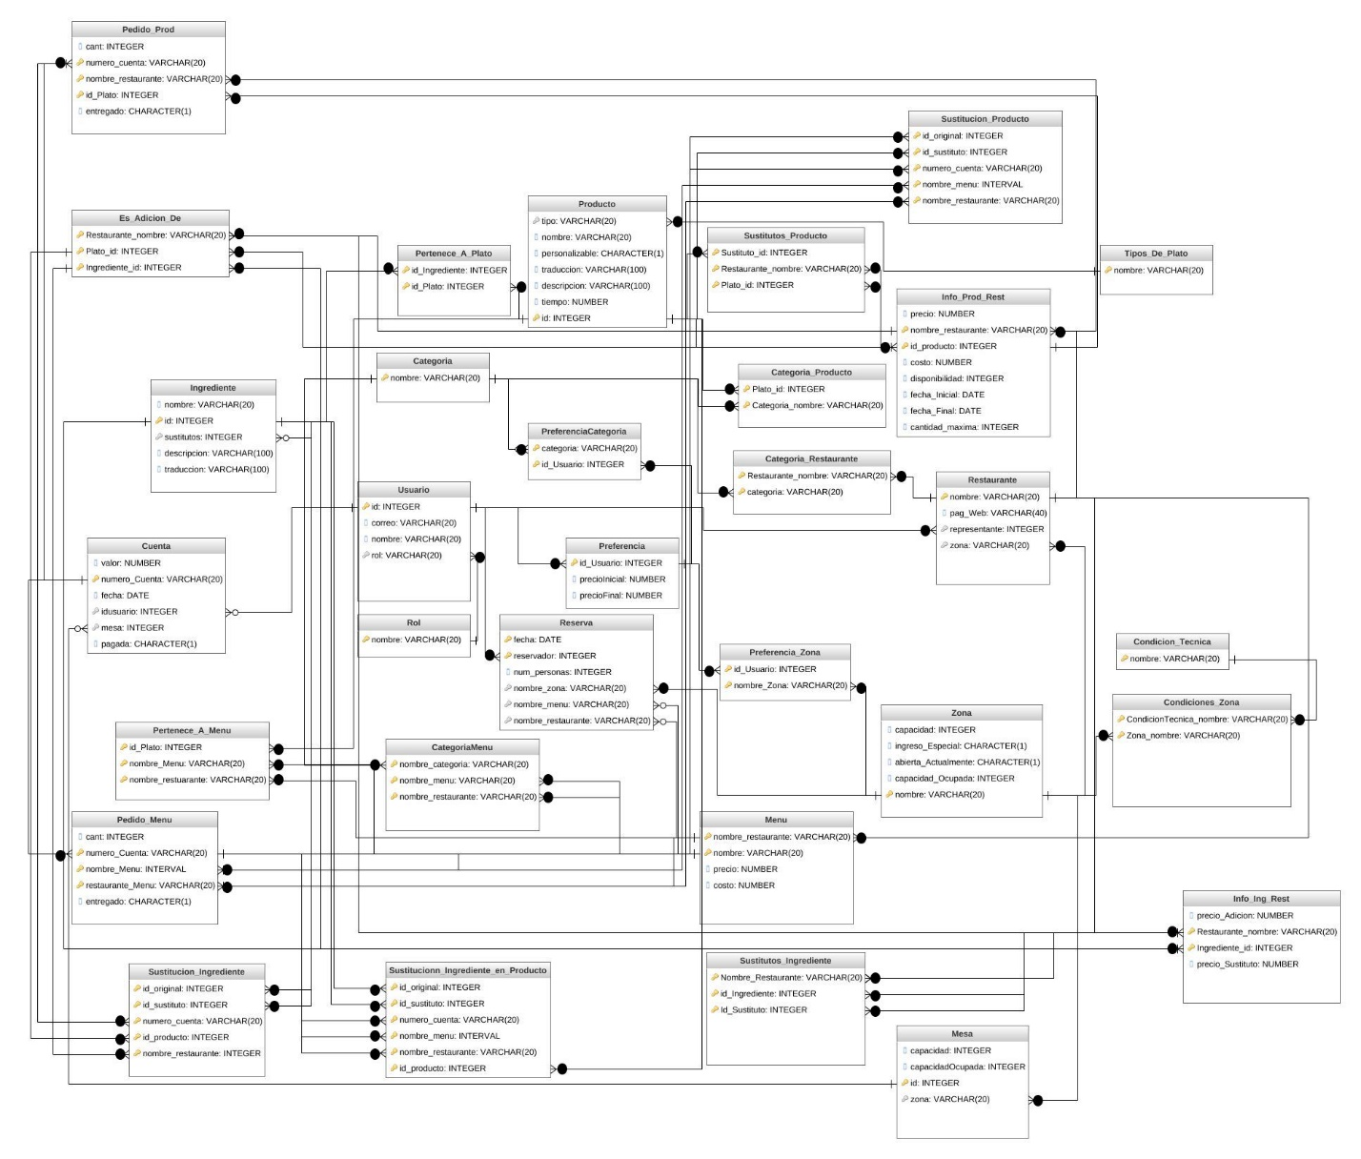

Figura 5. Modelo lógico de la iteración 3.

## Documentación de cada tabla seguida por de su forma normal

|  |  |  |  |
| --- | --- | --- | --- |
| Nombre | ROL | | |
| Descripción | Tabla que representa el rol de un usuario | | |
| Llave | PK (NOMBRE) | | |
| Atributo | Tipo | Descripción | Restricción |
| NOMBRE | VARCHAR(20) | Nombre del rol | PK, CK |

Figura 6. Tabla de Rol

* DEPENDENCIAS: {}
* LLAVES:{NOMBRE}
* 1NF: No existen atributos multivalor
* 2NF: No hay dependencias parciales al solo haber un atributo
* 3NF: No hay dependencias transitivas entre no primos al solo haber un atributo.
* BCNF: No hay dependencias no triviales entre primos al solo haber un atributo.

|  |  |  |  |
| --- | --- | --- | --- |
| Nombre | TIPOSDEPLATO | | |
| Descripción | Tabla que representa los posibles tipos de un plato | | |
| Llave | PK (NOMBRE) | | |
| Atributo | Tipo | Descripción | Restricción |
| NOMBRE | VARCHAR(20) | Nombre del tipo | PK, CK |
|  |  |  |  |

Figura 7. Tabla de tipos de plato

* DEPENDENCIAS: {}
* LLAVES:{NOMBRE}
* 1NF: No existen atributos multivalor
* 2NF: No hay dependencias parciales al solo haber un atributo
* 3NF: No hay dependencias transitivas entre no primos al solo haber un atributo.
* BCNF: No hay dependencias no triviales entre primos al solo haber un atributo.

|  |  |  |  |
| --- | --- | --- | --- |
| Nombre | INGREDIENTE | | |
| Descripción | Tabla que representa los ingredientes del sistema | | |
| Llave | PK (ID) | | |
| Atributo | Tipo | Descripción | Restricción |
| NOMBRE | VARCHAR(20) | Nombre del ingrediente | CK |
| ID | INTEGER | Id del ingrediente | PK |
| DESCRIPCION | VARCHAR(20) | Descripción del ingrediente | CK |
| TRADUCCION | VARCHAR(20) | Traducción del ingrediente | CK |

Figura 8. Tabla de ingrediente

* DEPENDENCIAS: {ID->(NOMBRE,DESCRIPCION,TRADUCCION)}
* LLAVES:{ID}
* 1NF: No existen atributos multivalor
* 2NF: No hay dependencias parciales al solo haber una dependencia.
* 3NF: No hay dependencias transitivas entre no primos al solo haber una dependencia.
* BCNF: No hay dependencias no triviales entre primos al solo existir un primo.

|  |  |  |  |
| --- | --- | --- | --- |
| Nombre | PRODUCTO | | |
| Descripción | Tabla que representa los productos del sistema | | |
| Llave | PK (ID), FK(TIPOTIPOSDEPLATO.NOMBRE) | | |
| Atributo | Tipo | Descripción | Restricción |
| NOMBRE | VARCHAR(50) | Nombre del producto | CK |
| ID | INTEGER | Id del producto | PK |
| DESCRIPCION | VARCHAR(50) | Descripción del producto | CK |
| TRADUCCION | VARCHAR(50) | Traducción del producto | CK |
| TIPO | VARCHAR(20) | Tipo del producto | FK,CK |
| PERSONALIZABLE | CHAR(1) | Si se puede personalizar el producto | CK |

Figura 9. Tabla de producto

* DEPENDENCIAS: {ID->(NOMBRE,DESCRIPCION,TRADUCCION, TIPO, PERSONALIZABLE)}
* LLAVES:{ID}
* 1NF: No existen atributos multivalor
* 2NF: No hay dependencias parciales al solo haber una dependencia.
* 3NF: No hay dependencias transitivas entre no primos al solo haber una dependencia.
* BCNF: No hay dependencias no triviales entre primos al solo existir un primo.

|  |  |  |  |
| --- | --- | --- | --- |
| Nombre | CATEGORIA | | |
| Descripción | Tabla que representa las categorías del sistema | | |
| Llave | PK(NOMBRE) | | |
| Atributo | Tipo | Descripción | Restricción |
| NOMBRE | VARCHAR(20) | Nombre de la categoría | CK |

Figura 10. Tabla de Categoría

* DEPENDENCIAS: {}
* LLAVES:{NOMBRE}
* 1NF: No existen atributos multivalor
* 2NF: No hay dependencias parciales al solo haber un atributo
* 3NF: No hay dependencias transitivas entre no primos al solo haber un atributo.
* BCNF: No hay dependencias no triviales entre primos al solo haber un atributo.

|  |  |  |  |
| --- | --- | --- | --- |
| Nombre | CONDICIONTECNICA | | |
| Descripción | Tabla que representa las condiciones técnicas del sistema | | |
| Llave | PK (NOMBRE) | | |
| Atributo | Tipo | Descripción | Restricción |
| NOMBRE | VARCHAR(20) | Nombre de la condicion | CK |

Figura 11. Tabla de Condición Técnica

* DEPENDENCIAS: {}
* LLAVES:{NOMBRE}
* 1NF: No existen atributos multivalor
* 2NF: No hay dependencias parciales al solo haber un atributo
* 3NF: No hay dependencias transitivas entre no primos al solo haber un atributo.
* BCNF: No hay dependencias no triviales entre primos al solo haber un atributo.

|  |  |  |  |
| --- | --- | --- | --- |
| Nombre | PERTENECE_A_PLATO | | |
| Descripción | Tabla que representa los productos del sistema en relación con sus ingredientes | | |
| Llave | PK (ID_PLATO,ID_INGREDIENTE), FK(ID_PLATOPRODUCTO.ID, ID:INGREDIENTE INGREDIENTE.ID) | | |
| Atributo | Tipo | Descripción | Restricción |
| ID_PLATO | INTEGER | Id del plato | PK,FK |
| ID_INGREDIENTE | INTEGER | Id del ingrediente | PK.FK |

Figura 12. Tabla de Pertenece_A_Plato

* DEPENDENCIAS: {}
* LLAVES:{(ID_PLATO, ID_INGREDIENTE)}
* 1NF: No existen atributos multivalor
* 2NF: No hay dependencias parciales al no haber dependencias.
* 3NF: No hay dependencias transitivas entre no primos al no haber dependencias.
* BCNF: No hay dependencias no triviales entre primos al no haber dependencias que los conecte directamente.

|  |  |  |  |
| --- | --- | --- | --- |
| Nombre | USUARIO | | |
| Descripción | Tabla que representa los usuarios del sistema | | |
| Llave | PK(ID), FK(ROLROL.NOMBRE) | | |
| Atributo | Tipo | Descripción | Restricción |
| NOMBRE | VARCHAR(50) | Nombre del usuario | CK |
| ID | INTEGER | Id del usuario | PK, CK |
| CORREO | VARCHAR(100) | Correo del usuario |  |
| ROL | VARCHAR(20) | Rol del usuario | FK, CK |

Figura 13. Tabla de Usuario

* DEPENDENCIAS:{ID->(NOMBRE,CORREO,ROL), CORREO-> (ID,NOMBRE,ROL)}
* LLAVES:{ID,CORREO}
* 1NF: No existen atributos multivalor
* 2NF: No hay dependencias parciales al tener atributos únicos como determinadores (a la izquierda).
* 3NF: No hay dependencias transitivas entre no primos al no haber dependencias que usen no primos como determinadores (a la izquierda).
* BCNF: Solo hay dependencias triviales entre primos ya que uno determina al otro de forma individual, pero esto no involucra que se sobrepase de esta forma normal.

|  |  |  |  |
| --- | --- | --- | --- |
| Nombre | ZONA | | |
| Descripción | Tabla que representa las zonas del sistema | | |
| Llave | PK (NOMBRE) | | |
| Atributo | Tipo | Descripción | Restricción |
| NOMBRE | VARCHAR(20) | Nombre de la zona | PK |
| CAPACIDAD | INTEGER | Capacidad de la zona | CK |
| INGRESOESPECIAL | CHAR(1) | Si es de ingreso especial o no | CK |
| ABIERTAACTUAMENTE | CHAR(1) | Si está abierta actualmente o no | CK |
| CAPACIDADOCUPADA | INTEGER | Capacidad ocupada de la zona | CK |

Figura 14. Tabla de Zona

* DEPENDENCIAS:{NOMBRE-> (CAPACIDAD,INGRESOESPECIAL,ABIERTAACTUALMENTE,CAPACIDADOCUPADA)}
* LLAVES{NOMBRE}
* 1NF: No existen atributos multivalor
* 2NF: No hay dependencias parciales al solo haber una dependencia.
* 3NF: No hay dependencias transitivas entre no primos al solo haber una dependencia.
* BCNF: No hay dependencias no triviales entre primos al solo haber una dependencia.

|  |  |  |  |
| --- | --- | --- | --- |
| Nombre | MESA | | |
| Descripción | Tabla que representa las mesas del sistema | | |
| Llave | PK (ID), FK(ZONAZONA.NOMBRE) | | |
| Atributo | Tipo | Descripción | Restricción |
| ZONA | VARCHAR(20) | Nombre de la zona a la que pertenece | FK,CK |
| ID | INTEGER | Id de la mesa | PK |
| CAPACIDAD | INTEGER | Capacidad de la mesa | CK |
| CAPACIDADOCUPADA | INTEGER | Capacidad ocupada de la mesa | CK |

Figura 15. Tabla de Mesa

* DEPENDENCIAS:{ID-> (ZONA,ID,CAPACIDAD,CAPACIDADOCUPADA)}
* LLAVES{ID}
* 1NF: No existen atributos multivalor
* 2NF: No hay dependencias parciales al solo haber una dependencia.
* 3NF: No hay dependencias transitivas entre no primos al solo haber una dependencia.
* BCNF: No hay dependencias no triviales entre primos al solo haber una dependencia.

|  |  |  |  |
| --- | --- | --- | --- |
| Nombre | RESTAURANTE | | |
| Descripción | Tabla que representa los restaurantes del sistema | | |
| Llave | PK(NOMBRE),FK(NOMBRE_ZONAZONA.NOMBRE, ID_REPRESENTANTE USUARIO.ID) | | |
| Atributo | Tipo | Descripción | Restricción |
| NOMBRE | VARCHAR(20) | Nombre del restaurante | PK |
| ID_REPRESENTANTE | INTEGER | Id del representante | FK,CK |
| PAG_WEB | VARCHAR(40) | Página web del restaurante |  |
| NOMBRE_ZONA | VARCHAR(20) | Nombre de la zona a la que pertenece | FK,CK |

Figura 16. Tabla de Restaurante

* DEPENDENCIAS:{NOMBRE-> (ID_REPRESENTANTE, PAG_WEB, NOMBRE_ZONA)}
* LLAVES{NOMBRE}
* 1NF: No existen atributos multivalor
* 2NF: No hay dependencias parciales al solo haber una dependencia.
* 3NF: No hay dependencias transitivas entre no primos al solo haber una dependencia.
* BCNF: No hay dependencias no triviales entre primos al solo haber una dependencia.

|  |  |  |  |
| --- | --- | --- | --- |
| Nombre | CONDICIONZONA | | |
| Descripción | Tabla que representa la relación de condiciones con zonas. | | |
| Llave | PK(CONDICIONTECNICANOMBRE, ZONANOMBRE), FK(CONDICIONTECNICANOMBRECONDICIONTECNICA.NOMBRE , ZONANOMBREZONA.NOMBRE) | | |
| Atributo | Tipo | Descripción | Restricción |
| CONDICIONTECNICANOMBRE | VARCHAR(20) | Nombre de la condición técnica | PK,FK |
| ZONANOMBRE | VARCHAR(20) | Nombre de la zona | PK,FK |

Figura 17. Tabla de CondicionZona

* DEPENDENCIAS: {}
* LLAVES:{(CONDICIONTECNICANOMBRE, ZONANOMBRE)}
* 1NF: No existen atributos multivalor
* 2NF: No hay dependencias parciales al no haber ni una dependencia.
* 3NF: No hay dependencias transitivas entre no primos al no haber ni una dependencia.
* BCNF: No hay dependencias no triviales entre primos al no haber una dependencia que los conecte directamente.

|  |  |  |  |
| --- | --- | --- | --- |
| Nombre | SUSTITUTOS_PRODUCTO | | |
| Descripción | Posibles sustitutos de un producto | | |
| Llave | PK(ID_PRODUCTO,ID_SUSTITUTO,NOMBRE_RESTAURANTE), FK(ID_PRODUCTO INFO_PROD_REST.ID_PRODUCTO, ID_SUSTITUTOINFO_PROD_REST.ID_PRODUCTO, NOMBRE_RESTAURANTEINFO_PROD_REST.NOMBRERESTAURANTE) | | |
| Atributo | Tipo | Descripción | Restricción |
| ID_PRODUCTO | INTEGER | Id del producto | PK,FK, CK |
| ID_SUSTITUTO | INTEGER | Id del sustituto del producto | PK,FK, CK |
| NOMBRE_RESTAURANTE | VARCHAR(20) | Nombre del restaurante del sustituto | PK,FK |

Figura 18. Tabla de Sustitutos_Producto

* DEPENDENCIAS: {}
* LLAVES:{(ID_PRODUCTO, ID_SUSTITUTO, NOMBRE_RESTAURANTE)}
* 1NF: No existen atributos multivalor
* 2NF: No hay dependencias parciales al no haber ni una dependencia.
* 3NF: No hay dependencias transitivas entre no primos al no haber ni una dependencia.
* BCNF: No hay dependencias no triviales entre primos al no haber ni una dependencia que los conecte directamente.

|  |  |  |  |
| --- | --- | --- | --- |
| Nombre | SUSTITUTOS_INGREDIENTE | | |
| Descripción | Describe los sustitutos de ingredientes por restaurante | | |
| Llave | PK(ID_INGREDIENTE,ID_SUSTITUTO,NOMBRE_RESTAURANTE), FK(ID_INGREDIENTE INFO_ING_REST.ID_INGREDIENTE, ID_SUSTITUTOINFO_ING_REST.ID_INGREDIENTE, NOMBRE_RESTAURANTEINFO_ING_REST.NOMBRERESTAURANTE) | | |
| Atributo | Tipo | Descripción | Restricción |
| ID_PRODUCTO | INTEGER | Id del ingrediente | PK,FK, CK |
| ID_SUSTITUTO | INTEGER | Id del sustituto del ingrediente | PK,FK, CK |
| NOMBRE_RESTAURANTE | VARCHAR(20) | Nombre del restaurante del sustituto | PK,FK |

Figura 19. Tabla de Sustitutos_Ingrediente

* DEPENDENCIAS: {}
* LLAVES:{(ID_PRODUCTO, ID_SUSTITUTO, NOMBRE_RESTAURANTE)}
* 1NF: No existen atributos multivalor
* 2NF: No hay dependencias parciales al no haber ni una dependencia.
* 3NF: No hay dependencias transitivas entre no primos al no haber ni una dependencia.
* BCNF: No hay dependencias no triviales entre primos al no haber ni una dependencia que los conecte directamente.

|  |  |  |  |
| --- | --- | --- | --- |
| Nombre | SUSTITUCION_PRODUCTO | | |
| Descripción | Posibles sustitutos de un producto en una orden | | |
| Llave | PK(ID_ORIGINAL,ID_SUSTITUTO,NOMBRE_RESTAURANTE, NUMERO_CUENTA, NOMBRE_MENU), FK(ID_ORIGINALPRODUCTO.ID, ID_SUSTITUTOPRODUCTO.ID, NOMBRE_RESTAURANTEPEDIDO_MENU.NOMBRE_RESTAURANTE, NOMBRE_MENU PEDIDO_MENU.NOMBRE_MENU, NUMERO_CUENTA PEDIDO_MENU.NUMERO_CUENTA) | | |
| Atributo | Tipo | Descripción | Restricción |
| ID_ORIGINAL | INTEGER | Id del producto | PK,FK |
| ID_SUSTITUTO | INTEGER | Id del sustituto del producto | PK,FK |
| NUMERO_CUENTA | VARCHAR(20) | Número de la cuenta | PK,FK |
| NOMBRE_MENU | VARCHAR(20) | Nombre del menu donde se sustituye | PK,FK |
| NOMBRE_RESTAURANTE | VARCHAR(20) | Nombre del restaurante | PK,FK |

Figura 20. Tabla de Sustitucion_Producto

* DEPENDENCIAS: {}
* LLAVES:{(ID_ORIGINAL, ID_SUSTITUTO, NUMERO_CUENTA, NOMBRE_MENU, NOMBRE_RESTAURANTE)}
* 1NF: No existen atributos multivalor
* 2NF: No hay dependencias parciales al no haber ni una dependencia.
* 3NF: No hay dependencias transitivas entre no primos al no haber ni una dependencia.
* BCNF: No hay dependencias no triviales entre primos al no haber ni una dependencia que los conecte directamente.

|  |  |  |  |
| --- | --- | --- | --- |
| Nombre | SUSTITUCION_INGREDIENTE | | |
| Descripción | Posibles sustitutos de un producto en una orden | | |
| Llave | PK(ID_ORIGINAL,ID_SUSTITUTO,NOMBRE_RESTAURANTE, NUMERO_CUENTA, ID_PRODUCTO), FK(ID_ORIGINALPRODUCTO.ID, ID_SUSTITUTOPRODUCTO.ID ,NOMBRE_RESTAURANTEPEDIDO_PROD.NOMBRERESTAURANTE, ID_PRODUCTO PEDIDO_PROD.ID_PRODUCTO, NUMERO_CUENTA PEDIDO_PROD.NUMERO_CUENTA) | | |
| Atributo | Tipo | Descripción | Restricción |
| ID_ORIGINAL | INTEGER | Id del ingrediente | PK,FK |
| ID_SUSTITUTO | INTEGER | Id del sustituto del ingrediente | PK,FK |
| NUMERO_CUENTA | VARCHAR(20) | Número de la cuenta | PK,FK |
| ID_PRODUCTO | INTEGER | Id del producto de los ingredientes | PK,FK |
| NOMBRE_RESTAURANTE | VARCHAR(20) | Nombre del restaurante | PK,FK |

Figura 21. Tabla de Sustitucion_Ingrediente

* DEPENDENCIAS: {}
* LLAVES:{(ID_PRODUCTO, ID_ORIGINAL, ID_SUSTITUTO, NUMERO_CUENTA, NOMBRE_RESTAURANTE)}
* 1NF: No existen atributos multivalor
* 2NF: No hay dependencias parciales al no haber ni una dependencia.
* 3NF: No hay dependencias transitivas entre no primos al no haber ni una dependencia.
* BCNF: No hay dependencias no triviales entre primos al no haber ni una dependencia que los conecte directamente.

|  |  |  |  |
| --- | --- | --- | --- |
| Nombre | SUSTITUCION_INGREDIENTE_EN_PRODUCTO | | |
| Descripción | Posibles sustitutos de un producto en una orden | | |
| Llave | PK(ID_ORIGINAL,ID_SUSTITUTO,NOMBRE_RESTAURANTE, NUMERO_CUENTA, NOMBRE_MENU, ID_PRODUCTO), FK(ID_ORIGINALINGREDIENTE.ID, ID_SUSTITUTOINGREDIENTE.ID, NOMBRE_RESTAURANTEPEDIDO_MENU.NOMBRE_RESTAURANTE, NOMBRE_MENU PEDIDO_MENU.NOMBRE_MENU, NUMERO_CUENTA PEDIDO_MENU.NUMERO_CUENTA, ID_PRODUCTOPRODUCTO.ID) | | |
| Atributo | Tipo | Descripción | Restricción |
| ID_ORIGINAL | INTEGER | Id del ingrediente | PK,FK |
| ID_SUSTITUTO | INTEGER | Id del sustituto del ingrediente | PK,FK |
| NUMERO_CUENTA | VARCHAR(20) | Número de la cuenta | PK,FK |
| NOMBRE_MENU | VARCHAR(20) | Nombre del menu donde se sustituye | PK,FK |
| NOMBRE_RESTAURANTE | VARCHAR(20) | Nombre del restaurante | PK,FK |
| ID_PRODUCTO | INTEGER | Id del producto al que hacen referencia | PK,FK |

Figura 22. Tabla de Sustitucion_Ingrediente_En_Producto

* LLAVES:{(ID_PRODUCTO, ID_ORIGINAL, ID_SUSTITUTO, NUMERO_CUENTA, NOMBRE_RESTAURANTE, NOMBRE_MENU)}
* 1NF: No existen atributos multivalor
* 2NF: No hay dependencias parciales al no haber ni una dependencia.
* 3NF: No hay dependencias transitivas entre no primos al no haber ni una dependencia.
* BCNF: No hay dependencias no triviales entre primos al no haber ni una dependencia que los conecte directamente.

|  |  |  |  |
| --- | --- | --- | --- |
| Nombre | PREFERENCIA | | |
| Descripción | Preferencias de clientes | | |
| Llave | PK(IDUSUARIO), FK(IDUSUARIO USUARIO.ID) | | |
| Atributo | Tipo | Descripción | Restricción |
| IDUSUARIO | INTEGER | Id del usuario | PK,FK |
| PRECIOINICIAL | INTEGER | Precio inicial | CK |
| PRECIOFINAL | VARCHAR(20) | Precio final | CK |

Figura 23. Tabla de Preferencia

* DEPENDENCIAS:{IDUSUARIO-> (PRECIOINICIAL,PRECIOFINAL)}
* LLAVES{IDUSUARIO}
* 1NF: No existen atributos multivalor
* 2NF: No hay dependencias parciales al solo haber una dependencia.
* 3NF: No hay dependencias transitivas entre no primos al solo haber una dependencia.
* BCNF: No hay dependencias no triviales entre primos al solo haber una dependencia.

|  |  |  |  |
| --- | --- | --- | --- |
| Nombre | INFO_PROD_REST | | |
| Descripción | Información de un producto de un restaurante | | |
| Llave | PK(ID_PRODUCTO, NOMBRE_RESTAURANTE) FK(ID_PRODUCTOPRODUCTO.ID, NOMBRE_RESTAURANTE RESTAURANTE.NOMBRE) | | |
| Atributo | Tipo | Descripción | Restricción |
| ID_PRODUCTO | INTEGER | Id del producto | PK,FK |
| NOMBRE_RESTAURANTE | VARCHAR(20) | Nombre del restaurante | PK,FK |
| PRECIO | NUMBER | Precio | CK |
| COSTO | NUMBER | Costo | CK |
| DISPONIBILIDAD | NUMBER | Disponibilidad del producto | CK |
| FECHA_INICIO | DATE | Fecha de inicio de servicio | CK |
| FECHA_FIN | DATE | Fecha de fin de servicio | CK |
| CANTIDAD_MAXIMA | NUMBER | Cantidad máxima del producto | CK |

Figura 24. Tabla de Info_Prod_Rest

* DEPENDENCIAS:{(ID_PRODUCTO,NOMBRE_RESTAURANTE)-> (PRECIO,COSTO,DISPONIBILIDAD,FECHA_INICIO,FECHA_FIN,CANTIDAD_MAXIMA)}
* LLAVES{(ID_PRODUCTO,NOMBRE_RESTAURANTE)}
* 1NF: No existen atributos multivalor
* 2NF: No hay dependencias parciales al solo haber una dependencia.
* 3NF: No hay dependencias transitivas entre no primos al solo haber una dependencia.
* BCNF: No hay dependencias no triviales entre primos al solo haber una dependencia.

|  |  |  |  |
| --- | --- | --- | --- |
| Nombre | INFO_ING_REST |  |  |
| Descripción | Información de los ingredientes de un restaurante | |  |
| Llave | PK(ID_INGREDIENTE,NOMBRE_RESTAURANTE), FK(ID_INGREDIENTEINGREDIENTE.ID, NOMBRE_RESTAURANTE RESTAURANTE.NOMBRE) | | |
| Atributo | Tipo | Descripción | Restricción |
| ID_INGREDIENTE | INTEGER | Id del ingrediente | PK,FK |
| NOMBRE_RESTAURANTE | VARCHAR(20) | Nombre del restaurante | PK,FK |
| PRECIO_ADICION | NUMBER | Precio si es adición |  |
| PRECIO_SUSTITUTO | NUMBER | Precio si es sustitutp |  |

Figura 25. Tabla de Info_Ing_Rest

* DEPENDENCIAS:{(ID_INGREDIENTE,NOMBRE_RESTAURANTE)-> (PRECIO_ADICION, PRECIO_SUSTITUTO)}
* LLAVES{(ID_INGREDIENTE,NOMBRE_RESTAURANTE)}
* 1NF: No existen atributos multivalor
* 2NF: No hay dependencias parciales al solo haber una dependencia.
* 3NF: No hay dependencias transitivas entre no primos al solo haber una dependencia.
* BCNF: No hay dependencias no triviales entre primos al solo haber una dependencia.

|  |  |  |  |
| --- | --- | --- | --- |
| Nombre | MENU |  |  |
| Descripción | Información de los menús del sistema | |  |
| Llave | PK(NOMBRE, NOMBRE_RESTAURANTE), FK(NOMBRE_RESTAURANTE RESTAURANTE.NOMBRE) | | |
| Atributo | Tipo | Descripción | Restricción |
| NOMBRE | VARCHAR(20) | Nombre del menú | PK,FK |
| NOMBRE_RESTAURANTE | VARCHAR(20) | Nombre del restaurante | PK,FK |
| PRECIO | NUMBER | Precio del menú | CK |
| COSTO | NUMBER | Costo del menú |  |

Figura 26. Tabla de Menu

* DEPENDENCIAS:{(NOMBRE,NOMBRE_RESTAURANTE)->(PRECIO,COSTO)}
* LLAVES{(NOMBRE,NOMBRE_RESTAURANTE)}
* 1NF: No existen atributos multivalor
* 2NF: No hay dependencias parciales al solo haber una dependencia.
* 3NF: No hay dependencias transitivas entre no primos al solo haber una dependencia.
* BCNF: No hay dependencias no triviales entre primos al solo haber una dependencia.

|  |  |  |  |
| --- | --- | --- | --- |
| Nombre | PERTENECE_A_MENU |  |  |
| Descripción | Tabla donde se ve qué productos pertenecen a qué menú | | |
| Llave | PK(NOMBRE_MENU,ID_PLATO,NOMBRE_RESTAURANTE), FK(NOMBRE__MENU MENU.NOMBRE, ID_PLATO PRODUCTO.ID, RESTAURANTE MENU.NOMBRE_RESTAURANTE) | | |
| Atributo | Tipo | Descripción | Restricción |
| NOMBRE_MENU | VARCHAR(20) | Nombre del menú | PK,FK |
| ID_PLATO | INTEGER | Id del plato | PK,FK |
| NOMBRE_RESTAURANTE | VARCHAR(20) | Nombre del restaurante | PK,FK |

Figura 27. Tabla de Pertenece_A_Menu

* DEPENDENCIAS:{}
* LLAVES:{(NOMBRE_MENU, ID_PLATO, NOMBRE_RESTAURANTE)}
* 1NF: No existen atributos multivalor
* 2NF: No hay dependencias parciales al no haber ni una dependencia.
* 3NF: No hay dependencias transitivas entre no primos al no haber ni una dependencia.
* BCNF: No hay dependencias no triviales entre primos al no haber ni una dependencia que los conecte directamente.

|  |  |  |  |
| --- | --- | --- | --- |
| Nombre | CATEGORIA_MENU |  |  |
| Descripción | Información de las categorías de los menús | |  |
| Llave | PK(NOMBRE_CATEGORIA, NOMBRE_MENU, NOMBRE_RESTAURANTE), FK(NOMBRE_CATEGORIA CATEGORIA.NOMBRE, NOMBRE_MENU MENU.NOMBRE, NOMBRE_RESTAURANTEMENU.NOMBRE_RESTAURANTE) | | |
| Atributo | Tipo | Descripción | Restricción |
| NOMBRE_CATEGORIA | VARCHAR(50) | Nombre de la categoría | PK,FK |
| NOMBRE_MENU | VARCHAR(20) | Nombre del menú | PK,FK |
| NOMBRE_RESTAURANTE | CVARCHAR(20) | Nombre del restaurante | PK,FK |

Figura 28. Tabla de Categoria_Menu

* DEPENDENCIAS:{}
* LLAVES:{(NOMBRE_CATEGORIA, NOMBRE_MENU, NOMBRE_RESTAURANTE)}
* 1NF: No existen atributos multivalor
* 2NF: No hay dependencias parciales al no haber ni una dependencia.
* 3NF: No hay dependencias transitivas entre no primos al no haber ni una dependencia.
* BCNF: No hay dependencias no triviales entre primos al no haber ni una dependencia que los conecte directamente.

|  |  |  |  |
| --- | --- | --- | --- |
| Nombre | CATEGORIA_RESTAURANTE |  |  |
| Descripción | Información de las categorías de los restaurantes | |  |
| Llave | PK(NOMBRE_CATEGORIA, NOMBRE_RESTAURANTE), FK(NOMBRE_CATEGORIA CATEGORIA.NOMBRE, NOMBRE_RESTAURANTERESTAURANTE.NOMBRE) | | |
| Atributo | Tipo | Descripción | Restricción |
| NOMBRE_CATEGORIA | VARCHAR(50) | Nombre de la categoría | PK,FK |
| NOMBRE_RESTAURANTE | CVARCHAR(20) | Nombre del restaurante | PK,FK |

Figura 29. Tabla de Categoria_Restaurante

* DEPENDENCIAS:{}
* LLAVES:{(NOMBRE_CATEGORIA, NOMBRE_RESTAURANTE)}
* 1NF: No existen atributos multivalor
* 2NF: No hay dependencias parciales al no haber ni una dependencia.
* 3NF: No hay dependencias transitivas entre no primos al no haber ni una dependencia.
* BCNF: No hay dependencias no triviales entre primos al no haber ni una dependencia que los conecte directamente.

|  |  |  |  |
| --- | --- | --- | --- |
| Nombre | CATEGORIA_PRODUCTO |  |  |
| Descripción | Información de las categorías de los productos | |  |
| Llave | PK(NOMBRE_CATEGORIA, ID_PRODUCTO), FK(NOMBRE_CATEGORIA CATEGORIA.NOMBRE, ID_PRODUCTO PRODUCTO.ID) | | |
| Atributo | Tipo | Descripción | Restricción |
| NOMBRE_CATEGORIA | VARCHAR(50) | Nombre de la categoría | PK,FK |
| ID_PRODUCTO | INTEGER | Id del producto | PK,FK |

Figura 30. Tabla de Categoria_Producto

* DEPENDENCIAS:{}
* LLAVES:{(NOMBRE_CATEGORIA, ID_PRODUCTO)}
* 1NF: No existen atributos multivalor
* 2NF: No hay dependencias parciales al no haber ni una dependencia.
* 3NF: No hay dependencias transitivas entre no primos al no haber ni una dependencia.
* BCNF: No hay dependencias no triviales entre primos al no haber ni una dependencia que los conecte directamente.

|  |  |  |  |
| --- | --- | --- | --- |
| Nombre | CUENTA |  |  |
| Descripción | Información de las cuentas del sistema | |  |
| Llave | PK(NUMEROCUENTA), FK(IDUSUARIOUSUARIO.ID,MESAMESA.ID) | | |
| Atributo | Tipo | Descripción | Restricción |
| VALOR | NUMBER | Valor de la cuenta | CK |
| NUMEROCUENTA | VARCHAR(20) | Número de cuenta | PK,CK |
| FECHA | DATE | Fecha de la cuenta | CK |
| IDUSUARIO | INTEGER | Id del usuario | FK |
| MESA | INTEGER | Id de la mesa | FK |
| PAGADA | CHAR(1) | Si está pagada o no | CK |

Figura 31. Tabla de Cuenta

* DEPENDENCIAS:{(NUMEROCUENTA)->(VALOR,FECHA,IDUSUARIO,MESA,PAGADA)}
* LLAVES{(NUMEROCUENTA)}
* 1NF: No existen atributos multivalor
* 2NF: No hay dependencias parciales al solo haber una dependencia.
* 3NF: No hay dependencias transitivas entre no primos al solo haber una dependencia.
* BCNF: No hay dependencias no triviales entre primos al solo haber una dependencia.

|  |  |  |  |
| --- | --- | --- | --- |
| Nombre | RESERVA |  |  |
| Descripción | Información de las reservas en el sistema | |  |
| Llave | PK(FECHA,ID_RESERVADOR), FK(ID_RESERVADORUSUARIO.ID, NOMBRE_ZONA ZONA.NOMBRE, NOMBRE_MENU MENU.NOMBRE NOMBRE_RESTAURANTE MENU.NOMBRE_RESTAURANTE) | | |
| Atributo | Tipo | Descripción | Restricción |
| FECHA | DATE | Fecha de la reserva | PK |
| ID_RESERVADOR | INTEGER | Id del reservador | PK,FK |
| NUM_PERSONAS | INTEGER | Número de personas |  |
| NOMBRE_ZONA | VARCHAR(20) | Nombre de la zona | FK |
| NOMBRE_MENU | VARCHAR(20) | Nombre del menú | FK |
| NOMBRE_RESTAURANTE | VARCHAR(20) | Nombre del restaurante | FK |

Figura 32. Tabla de Reserva

* DEPENDENCIAS:{(FECHA, ID_RESERVADOR)->(NUM_PERSONAS, NOMBRE_ZONA, NOMBRE_MENU, NOMBRE_RESTAURANTE)}
* LLAVES{(FECHA, ID_RESERVADOR)}
* 1NF: No existen atributos multivalor
* 2NF: No hay dependencias parciales al solo haber una dependencia.
* 3NF: No hay dependencias transitivas entre no primos al solo haber una dependencia.
* BCNF: No hay dependencias no triviales entre primos al solo haber una dependencia.

|  |  |  |  |
| --- | --- | --- | --- |
| Nombre | PEDIDO_MENU |  |  |
| Descripción | Información del pedido de un menú | |  |
| Llave | PK(NUMERO_CUENTA, NOMBRE_MENU, NOMBRE_RESTAURANTE), FK(NUMERO_CUENTACUENTA.NUMEROCUENTA, NOMBRE_MENUMENU.NOMBRE NOMBRE_RESTAURANTEMENU.NOMBRE_RESTAURANTE) | | |
| Atributo | Tipo | Descripción | Restricción |
| NUMERO_CUENTA | VARCHAR(20) | Número de la cuenta | PK,FK |
| NOMBRE_MENU | VARCHAR(20) | Nombre del menú | PK,FK |
| NOMBRE_RESTAURANTE | VARCHAR(20) | Nombre del restaurante | PK,FK |
| CANTIDAD | INTEGER | Cantidad de producto | CK |
| ENTREGADO | CHAR(1) | Si ha sido entregado o no | CK |

Figura 33. Tabla de Pedido_Menu

* DEPENDENCIAS:{(NUMERO_CUENTA, NOMBRE_MENU, NOMBRE_RESTAURANTE)->(CANTIDAD,ENTREGADO)}
* LLAVES{(NUMERO_CUENTA, NOMBRE_MENU, NOMBRE_RESTAURANTE)}
* 1NF: No existen atributos multivalor
* 2NF: No hay dependencias parciales al solo haber una dependencia.
* 3NF: No hay dependencias transitivas entre no primos al solo haber una dependencia.
* BCNF: No hay dependencias no triviales entre primos al solo haber una dependencia.

|  |  |  |  |
| --- | --- | --- | --- |
| Nombre | PEDIDO_PROD |  |  |
| Descripción | Información de pedidos de productos | |  |
| Llave | PK(NUMERO_CUENTA, ID_PRODUCTO, NOMBRE_RESTAURANTE), FK(NUMERO_CUENTACUENTA.NUMEROCUENTA, ID_PRODUCTOINFO_PROD_REST.ID_PRODUCTO, NOMBRE_RESTAURANTEINFO_PROD_REST.NOMBRE_RESTAURANTE) | | |
| Atributo | Tipo | Descripción | Restricción |
| NUMERO_CUENTA | VARCHAR(20) | Número de la cuenta | PK,FK |
| ID_PRODUCTO | INTEGER | Id del producto | PK,FK |
| NOMBRE_RESTAURANTE | VARCHAR(20) | Nombre del restaurante | PK,FK |
| CANTIDAD | INTEGER | Cantidad de producto | CK |
| ENTREGADO | CHAR(1) | Si ha sido entregado o no | CK |

Figura 34. Tabla de Pedido_Prod

* DEPENDENCIAS:{(NUMERO_CUENTA, ID_PRODUCTO, NOMBRE_RESTAURANTE)->(CANTIDAD,ENTREGADO)}
* LLAVES{(NUMERO_CUENTA, ID_PRODUCTO, NOMBRE_RESTAURANTE)}
* 1NF: No existen atributos multivalor
* 2NF: No hay dependencias parciales al solo haber una dependencia.
* 3NF: No hay dependencias transitivas entre no primos al solo haber una dependencia.
* BCNF: No hay dependencias no triviales entre primos al solo haber una dependencia.

|  |  |  |  |
| --- | --- | --- | --- |
| Nombre | PREFERENCIAZONA |  |  |
| Descripción | Información de las preferencias de un usuario por zona | | |
| Llave | PK(IDUSUARIO, NOMBREZONA), FK(IDUSUARIO PREFERENCIA.IDUSUARIO, NOMBREZONA ZONA.NOMBRE) | | |
| Atributo | Tipo | Descripción | Restricción |
| IDUSUARIO | INTEGER | Id del usuario | PK,FK |
| NOMBREZONA | VARCHAR(20) | Nombre de la zona | PK,FK |

Figura 35. Tabla de PreferenciaZona

* DEPENDENCIAS: {}
* LLAVES{(IDUSUARIO,NOMBREZONA)}
* 1NF: No existen atributos multivalor
* 2NF: No hay dependencias parciales al no haber ni una dependencia.
* 3NF: No hay dependencias transitivas entre no primos al no haber ni una dependencia.
* BCNF: No hay dependencias no triviales entre primos al no haber ni una dependencia que los conecte directamente.

|  |  |  |  |
| --- | --- | --- | --- |
| Nombre | PREFERENCIACATEGORIA |  |  |
| Descripción | Información de la preferencias de un usuario por categoría | | |
| Llave | PK(IDUSUARIO, NOMBRECATEGORIA FK(IDUSUARIO PREFERENCIA.IDUSUARIO, NOMBRECATEGORIA CATEGORIA.NOMBRE) | | |
| Atributo | Tipo | Descripción | Restricción |
| IDUSUARIO | INTEGER | Id del usuario | PK,FK |
| NOMBRECATEGORIA | VARCHAR(20) | Nombre de la categoría | PK,FK |

Figura 36. Tabla de PreferenciaCategoria

* DEPENDENCIAS:{}
* LLAVES:{(IDUSUARIO, NOMBRECATEGORIA)}
* 1NF: No existen atributos multivalor
* 2NF: No hay dependencias parciales al no haber ni una dependencia.
* 3NF: No hay dependencias transitivas entre no primos al no haber ni una dependencia.
* BCNF: No hay dependencias no triviales entre primos al no haber ni una dependencia que los conecte directamente.

Por último, se muestra a continuación la consulta SQL pedida con el resultado obtenido. Cabe destacar que el resultado tiene 249 resultados, por lo que se adjunta una imagen parcial del resultado, y se adjunta en la carpeta docs (CONSULTA2A.pdf o CONSULTA"A.xls) todo lo obtenido:

SELECT NOMBRETABLA, NOMBRECOL, DATA_TYPE AS TIPODATO, NOMBRECONSTRAINTCOLUMNA, NOMBRETABLAREFFK

FROM

(SELECT T.TABLE_NAME AS NOMBRETABLA, T.COLUMN_NAME AS NOMBRECOL, T.CONSTRAINT_NAME AS NOMBRECONSTRAINTCOLUMNA

FROM ALL_CONS_COLUMNS T

WHERE T.OWNER LIKE 'ISIS2304A061720')

NATURAL FULL OUTER JOIN

(SELECT A.TABLE_NAME AS NOMBRETABLA,C.COLUMN_NAME AS NOMBRECOL,B.TABLE_NAME AS NOMBRETABLAREFFK,

A.CONSTRAINT_NAME AS NOMBRECONSTRAINTCOLUMNA

FROM ALL_CONSTRAINTS A, ALL_CONSTRAINTS B, ALL_CONS_COLUMNS C

WHERE A.OWNER LIKE 'ISIS2304A061720' AND A.CONSTRAINT_NAME LIKE 'FK%' AND A.R_CONSTRAINT_NAME=B.CONSTRAINT_NAME AND

B.CONSTRAINT_NAME LIKE 'PK%' AND C.CONSTRAINT_NAME LIKE A.CONSTRAINT_NAME), ALL_TAB_COLUMNS

WHERE NOMBRECONSTRAINTCOLUMNA NOT LIKE 'BIN%' AND NOMBRETABLA LIKE TABLE_NAME AND NOMBRECOL LIKE COLUMN_NAME AND NOMBRETABLA NOT IN ('RESERVAS','SILLASRESERVAS')

ORDER BY NOMBRETABLA ASC, NOMBRECOL ASC, NOMBRECONSTRAINTCOLUMNA ASC;

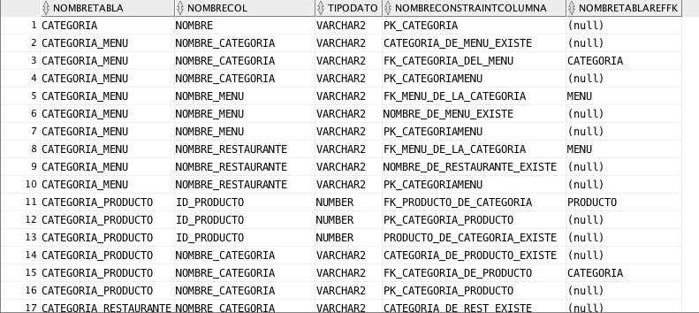

Figura 37. Tabla parcial de la consulta SQL

## Cambios sustanciales de la Iteración 2 a la Iteración 3

* Inclusión de la clase Mesa con sus relaciones correspondientes.
* Inclusión de un atributo booleano para saber si la cuenta está pagada o no.
* Vinculación de la capacidad ocupada de una mesa a la zona en la que pertenece.
* Creación de las clases SustitucionIngrediente, SustitucionProducto y SustitucionIngredienteProducto con sus respectivas relaciones, incluyendo la conexión con las clases PedidoMenu y PedidoProducto.

## Documentación de la lógica de requerimientos nuevos y transaccionales

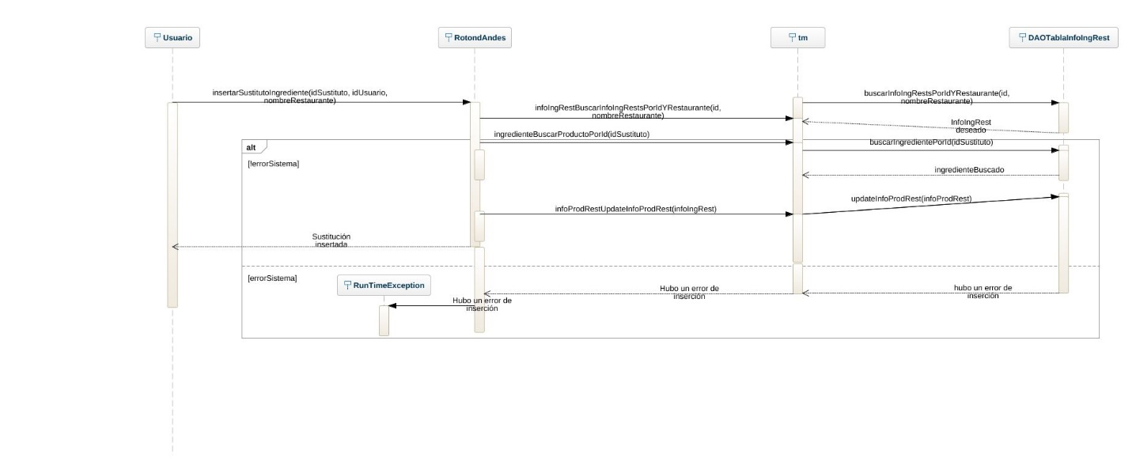Figura 38. Diagrama secuecnial para el requerimiento 11

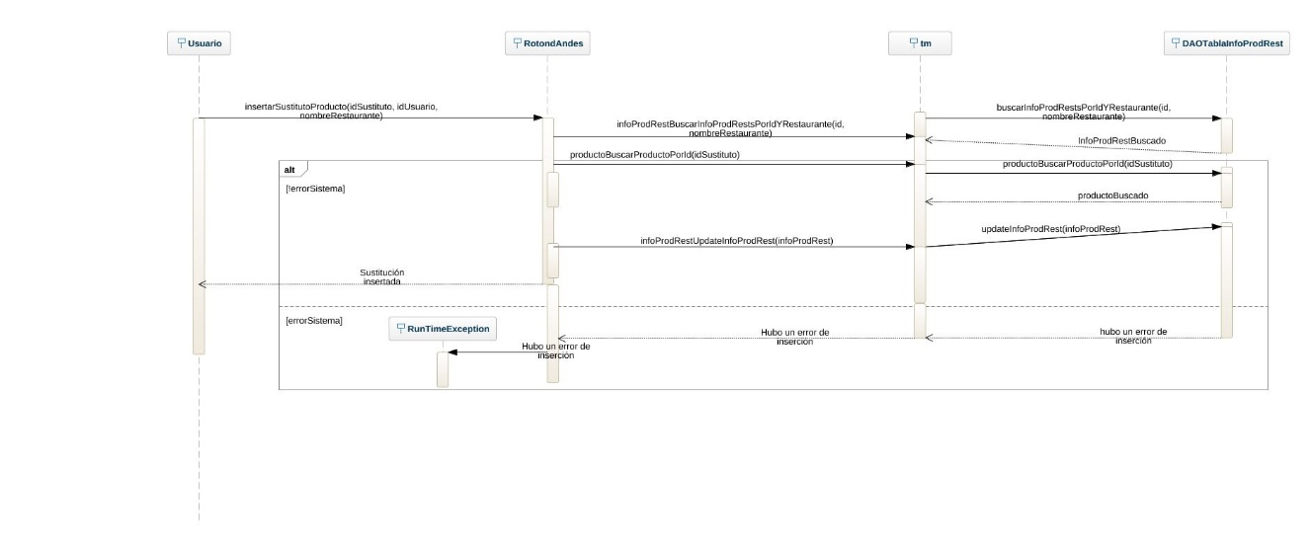

Figura 39. Diagrama secuencial para el requerimiento 12.

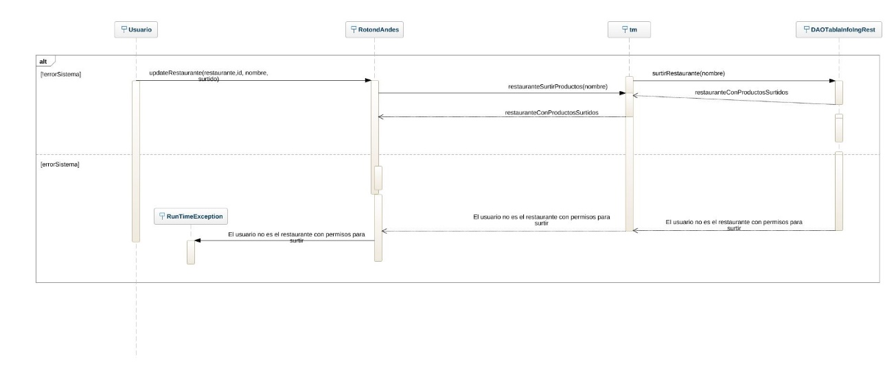

Figura 40. Diagrama secuencial para el requerimiento 13.

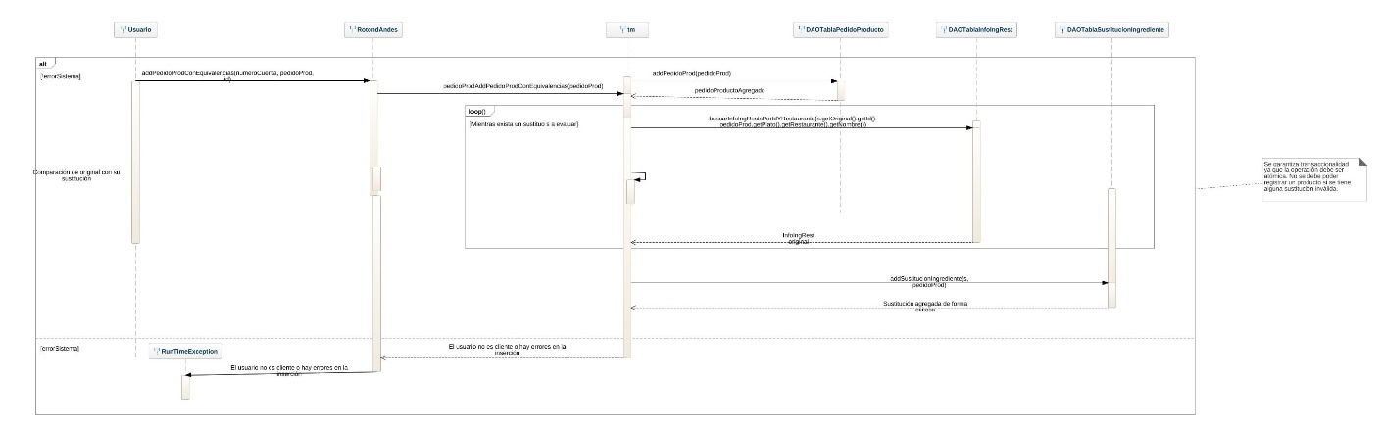

Figura 41. Diagrama secuencial para el requerimiento 14:Agregar pedido de producto con sustituciones de ingredientes.

Para este requerimiento se usa transaccionalidad al tenerse una propiedad de atomicidad: No se puede permitir mantener una sustitución agregada si hay alguna otra que es inválida.

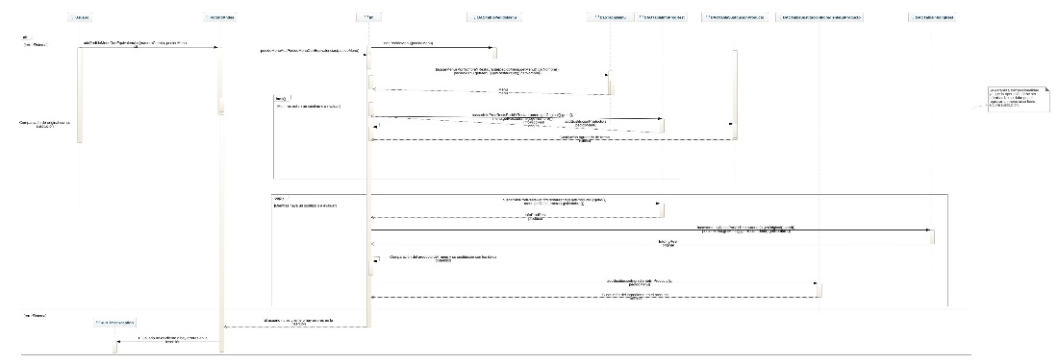

Figura 42. Diagrama secuencial para el requerimiento 14: Agregar pedido de menú con sustituciones de productos y de ingredientes.

Para este requerimiento se usa transaccionalidad al tenerse una propiedad de atomicidad: No se puede permitir mantener una sustitución agregada si hay alguna otra que es inválida.

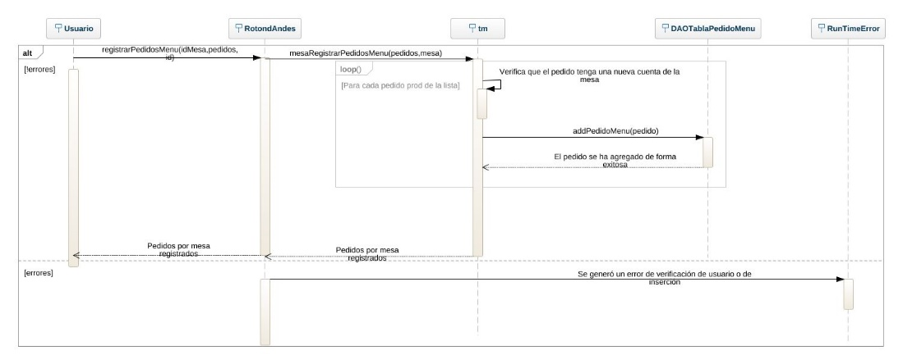

Figura 43. Diagrama secuencial para el requerimiento 15: Registro de menús.

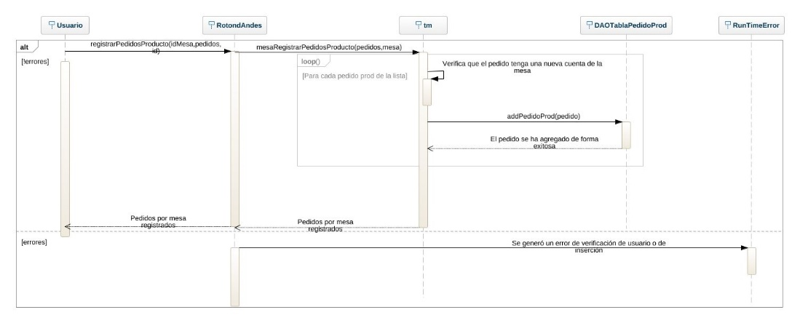

Figura 44. Diagrama secuencial para el requerimiento 15: Registro de productos.

Para este requerimiento se toma la decisión de usar el nivel SQL Read Committed para permitir que a la hora de registrar un producto o un servicio se vean todas las transacciones que han hecho commit o rollback en la base de datos.

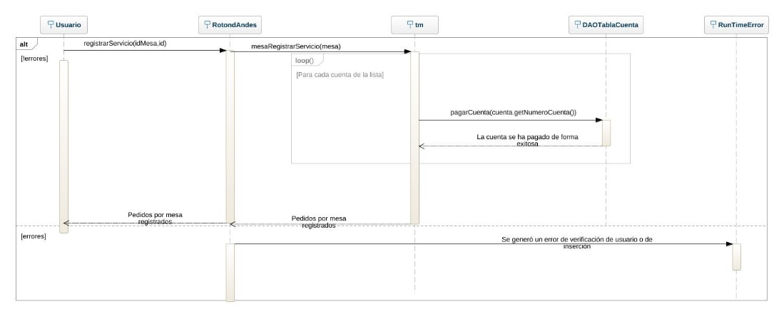

Figura 46. Diagrama secuencial para el requerimiento 16

Para este requerimiento se toma la decisión de usar el nivel SQL Read Committed para permitir que a la hora de registrar un producto o un servicio se vean todas las transacciones que han hecho commit o rollback en la base de datos. A su vez, se garantiza la operación de atomicidad de no pagar unas cuentas y otras no.

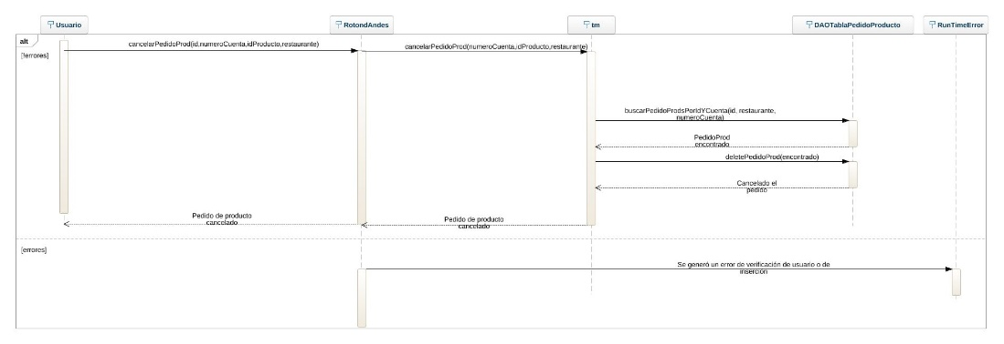

Figura 47. Diagrama secuencial para el requerimiento 17: Producto

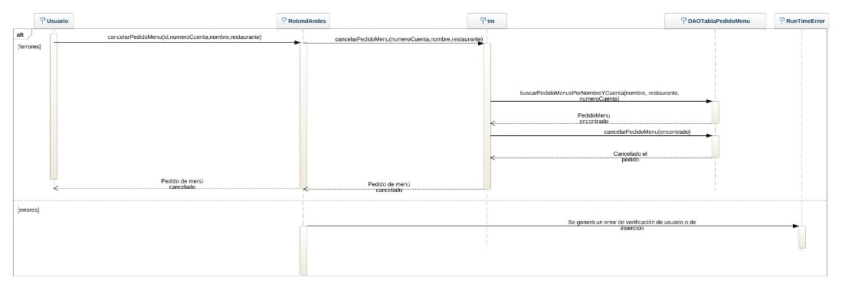

Figura 48. Diagrama secuencial para el requerimiento 17: Menú

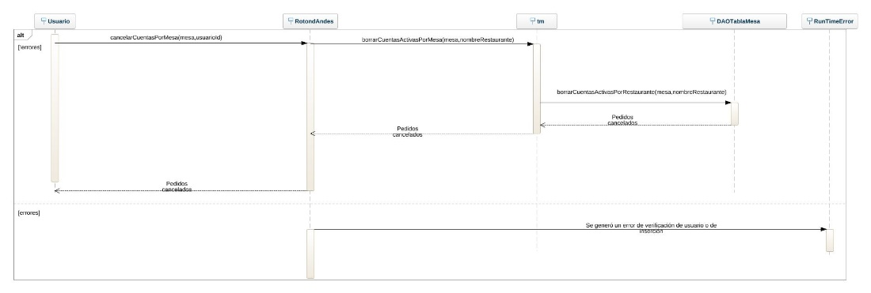

Figura 49. Diagrama secuencial para el requerimiento 17: Mesa

Para este requerimiento se utilizó la atomicidad de las transacciones para que no se cancelen cuentas de forma parcial.

# Construcción de la aplicación

En esta sección se presenta una breve descripción de cómo se realizaron los requerimientos introducidos en esta nueva iteración. Las pruebas de los mismos se encuentran en colecciones de *Postman* como se sugiere en [1], junto con casos de éxito y fallo en un archivo *Excel*.

## RF9

Para este requerimiento, cada vez que se agregaba un producto o un menú al pedido se verificaba la disponibilidad y se actualizaba el precio de la cuenta dependiendo del valor y cantidad dados.

## RF10

Para este requerimiento se tuvo la decisión de coger cada producto y menú encontrado en la cuenta y verificar si era posible pagarlo o no con la disponibilidad actual del restaurante; si lo anterior fallaba de alguna manera se guardaba en una lista todos los artículos comprados que no se tuvieran en el momento y se le mostraba al usuario el listado respectivo. Con este listado se puede decidir actualizar el pedido, dejar todo cómo está o , cuando se ofrezca la posibilidad de utilizar sustitutos, sustituir el producto dado por alguna de sus posibles opciones.

## RF11

Para este requerimiento se permitió añadir las equivalencias de dos maneras: o mediante un PUT a la tabla de InfoIngRest el cual permiten modificar la lista de sustituciones que está guardada en ella, o mediante un POST en el cual se pueden asociar dos ingredientes, conociendo sus identificadores. Borrar la sustitución solo se permitió a través del PUT.

## RF12

Para este requerimiento se permitió añadir las equivalencias de dos maneras: o mediante un PUT a la tabla de InfoProdRest el cual permiten modificar la lista de sustituciones que está guardada en ella, o mediante un POST en el cual se pueden asociar dos productos, conociendo sus identificadores. Borrar la sustitución solo se permitió a través del PUT.

## RF13

Se pretende que cuando se actualice un restaurante se indique si se quiere surtir de nuevo los productos o no. En caso tal de que se desee hacer esto, se validad que solo lo pueda hacer un usuario dueño del restaurante objetivo. Al final, cuando se obtiene la información del restaurante se puede ver la reacomodación de datos de forma clara.

## RF14

Este requerimiento se dividió en dos servicios REST diferentes, uno para ordenar productos, y otro para ordenar menús. Al ordenar el producto toca añadir en una lista las sustituciones deseadas, al ordenar el menú se puede sustituir un producto de él por otro, o sustituir un ingrediente dentro de alguno de los productos que componen el menú. Ambas cosas pueden hacerse añadiendo la lista de sustituciones al cuerpo de la petición.

## RF15

Este requerimiento hace uso del requerimiento RF9 para ordenar varios pedidos. Todos deben pertenecer a la misma mesa, aunque pueden ser de diferentes cuentas. El ordenar los pedidos se hace de manera atómica, es decir, o se hacen todos los pedidos o ninguno. Cabe aclarar que esto también se hace a partir de dos servicios, uno para ordenar muchos productos, y otro para ordenar muchos menús.

## RF16

En este requerimiento hace uso del requerimiento RF10 para tomar el servicio de todas las cuentas de una mesa, lo cual se hace de manera atómica, si no hay disponibilidad de algún pedido no se lleva a cabo el servicio de ninguno.

## RF17

En general, para este requerimiento se usó la opción de borrar para las clases PedidoProd y PedidoMenu por lo que si uno es el restaurante, solo puede borrarlos del sistema antes de haberlos entregado. En el caso de una mesa se permite que el usuario de tipo Restaurante intente eliminar todas los pedidos que pertenecen únicamente a su local dentro de la misma mesa.

## RFC7

Para este requerimiento se sigue la ruta "[http://localhost:8080/VideoAndes/rest/usuarios /productos"](http://localhost:8080/VideoAndes/rest/usuarios%20/productos%22) , además se crearon las siguientes clases en el paquete rfc:

* ContenedoraClienteProducto: Muestra la información de un cliente (usando su identificación), dicha información se encuentra en la clase ContenedoraMesaMenuCliente.
* ContenedoraMesaMenuCliente: Representa a través de un booleano si el menú tiene o no una mesa asignada, y después muestra un listado de información expresado en la clase ContenedoraMenuCliente.
* ContenedoraMenuCliente: Tiene el nombre del restaurante, el nombre del menú y la información relevante del producto. En caso tal de que se haya consumido el producto por fuera del menú, el nombre del menú no existe. La información del producto se expresa en la clase ProductoInformativo.
* ProductoInformativo: Solo tiene un nombre, una descripción, tipo, traducción e identificación.

En esencia, dependiendo del usuario que lo solicite, se muestra la información de un cliente(el que realiza la consulta) o de todos los clientes del sistema (si el usuario que lo solicita es un administrador).

## RFC8

Para este requerimiento se sigue la ruta "[http://localhost:8080/VideoAndes/rest/ restaurantes/informacion-financiera"](http://localhost:8080/VideoAndes/rest/%20restaurantes/informacion-financiera%22), además se crearon las siguientes clases en el paquete rfc:

* ContenedoraRestauranteInfoFinanciera: Contiene la información financiera de un restaurante particular.
* InformacionFinanciera: Es la información financiera de un restaurante. Contiene el producto al que hace referencia (Id de un plato o nombre del menú), la cantidad que se ha vendido a cuentas con o sin cliente, y el total de ventas en ambos casos.

Dependiendo de la identificación del usuario que llega como parámetro se escoge si mostrar toda la información de todos los restaurantes, o si la de uno solo (el restaurante del que el usuario sería dueño). Esta información se almacena en las clases ya descritas.

## RNF3

Para probar el mantenimiento de la concurrencia, además de tener el uso de commit y rollback, y de usar un nivel de aislamiento READ COMMITTED, se realizó una carpeta de pruebas en el archivo *Postman* llamado “PruebasConcurrencia”. En este se encuentran tres carpetas:

* Misma sesión: Se intenta probar la concurrencia de dos pedidos simulados en una sola sesión donde se agota la cantidad de uno de los productos, y cuando se va a hacer otro pedido sobre el mismo ítem se genera un error.
* Sesión 1: Carpeta que se corre antes de la carpeta “Sesión 2”, y es usada para surtir el restaurante llamado “Skinte”. Se supone que después de haberse surtido el restaurante, se inicia la prueba de la carpeta “Sesión 2”, y uno de los registros de pedido con valor “3000” en alguna de las dos sesiones debe fallar debido a la falta de disponibilidad.
* Sesión 2: Pruebas que se corren después de haberse surtido el restaurante “Skinte” en la carpeta “Sesión 1”.

# Consideraciones adicionales

Dentro de la carpeta data se tienen las siguientes consideraciones:

* Se tienen los archivos de pruebas de *Postman* en la carpeta pruebas. Antes de ejecutarlas se debe correr el archivo PrePostman.sql.
* En el archivo BorradoEInserciones.sql se tienen los comandos para borrar todos los datos existentes en la base de datos y volver a poblarla en caso tal de que se corrompan de laguna manera los datos del sistema.
* En el archivo DBSETUPFULL.sql se tienen los esquemas de las tablas para reconstruir la base de datos dado el caso en que haya la necesidad de hacerlo.
* En la carpeta inicializacion están todas las inserciones en tablas utilizadas en la población de la base de datos. Además, las tablas de equivalencias se encuentran en el archivo Prepostman.sql.
* La ruta se sigue llamando “VideoAndes” de acuerdo con el ejemplo de clase, dado que no se encontró la forma de cambiar el nombre a “RotondAndes” como se pretendía.

# Análisis de resultados

## Aprendizajes y logros

A lo largo del desarrollo de la iteración 3 se aprendió a refinar un sistema transaccional básico con el uso de las propiedades ACID.

## Conclusiones

* Se debe saber determinar las operaciones transaccionales del sistema porque hay varias que requieren ser o todo o nada.
* SQL es una herramienta poderosa que permite realizar consultas complejas sobre modelos de datos gigantes.
* La interconexión entre clases permite la funcionalidad completa de un sistema transaccional dado.
* Toda decisión de diseño se debe reflejar en la base de datos planteada.
* Las propiedades ACID ayudan a determinar el manejo sobre la concurrencia de la aplicación, permitiendo definir diferentes niveles de aislamiento, dependiendo de las necesidades del programador. Para esta iteración se usó el modo READ COMMITED al ver que solo se debía garantizar que las transacciones pudieran ver quien había realizado o no un commit durante las diferentes transacciones de la aplicación.

# Bibliografía

1. Universidad de los Andes. *Caso de estudio - v3.* [En línea] Universidad de los Andes. [Citado el: 4 de Octubre de 2017.] https://sicuaplus.uniandes.edu.co/bbcswebdav/pid-1918605-dt-content-rid-20597579_1/courses/UN_201720_ISIS2304/isis2304-172-CasoEstudio-RotondAndes-v3%281%29.pdf